# Классийг Загварчлан Удамшуулах, Эх Класс Болон Удамшсан Классуудын Харилцаа

# (Лаборатори №6)

Г. Саруул (20B1NUM2095)

ХШУИС, МКУТ-ийн Компьютерийн ухааны хөтөлбөрийн

2-р түвшиний оюутан

# 1. ОРШИЛ

Объект хандалтат програмчлалын удамшил гэх ойлголтыг TwoDShape класс дээр шаталсан хэлбэрээр үзүүлсэн ба үүнээс Circle, Square, Triangle зэрэг хүүхэд классуудыг бий болгов. Удамшлын горимуудын түлхүүр үгүүдийг ашиглан Эх классын гишүүд рүү хандах. Хүүхэд классын харилцааг харуулсан бөгөөд үүн дээр нэмэн удамшин шинээр үүссэн классын байгуулагч функц хэрхэн ажиллаж буйг хавсаргав

# 2.ЗОРИЛГО

Shape классыг удамшуулан TwoDimensionalShape гэх классыг тодорхойлох бөгөөд энэхүү классаа дахин удамшуулан Circle, Square, Triangle зэрэг классуудыг тодорхойлон судалгааг хийх:

1. Удамшил

2. Удамшлын төрлүүд

3. Удамшлын давуу тал зэргийг тодорхойлон судлах зорилго тавив.

# 3. ОНОЛЫН СУДАЛГАА

## 3.1 Удамшил

Програмчлалын хэлүүдэд удамшуулах гэдэг ойлголт нь хэрэглэсэн зүйлээ дахин өөр зүйлд зориулан өргөтгөж хэрэглэх үед бий болдог. Бид ямар нэгэн зүйлийн ерөнхий шинжээр класс үүсгэн тухайн классаа илүү олон өгөгдөл бүхий тодорхой 1 зүйлд зориулан хэрэглэхдээ тухайн классаа удамшуулж шинэ класс үүсгэдэг. Удамшсан классыг “Эх класс” ба шинээр үүсч буй классыг “Хүүхэд класс” гэж нэрлэдэг.

C++ хэл дээр удамших классыг тодорхойлохдоо:

Class Шинэ_Классын_нэр : Удамших_горим Эх_Класын_нэр {

// Шинэ классын гишүүн өгөгдөл

// Шинэ классын гишүүн функц

};

Java хэл дээр удамших классыг тодорхойлохдоо:

Class Шинэ_Классын_нэр extends Эх_Классын_нэр {};

3.2 Удамшлийн горимууд

Объектыг удамшуулахын тулд өмнөх эх классын гишүүн өгөгдлүүдийг/функцуудын “Хүүхэд классаас” хандах горимыг тодорхойлж өгдөг бөгөөд үүнийг удамшлын горим гэдэг. Эдгээр нь: public, private, protected зэрэг түлхүүр үгсээр зохицуулагдаж өгдөг.

* Public: Классыг энэхүү удамшлын горимоор удамшуулж өгснөөр “Хүүхэд класс”-аас эх класст буй гишүүдэд ямар нэгэн хандалтын горимын нэмэлт өөрчлөлтгүй шууд байгаа горимоор нь хандаж болдог.
* Private гишүүдэд мэдээж шууд хандаж болохгүй
* Public гишүүдэд шууд хандаж болно
* Protected гишүүдэд зөвхөн “Хүүхэд класс”-аас шууд хандах боломжтой
* Private: Энэхүү горимоор удамшуулсан “Хүүхэд класс” “Эх класс” руугаа шууд хандах боломжгүй байдаг бөгөөд бүх гишүүд нь хандах боломжгүй private хэлбэртэй болж удамшдаг.
* Protected: Энэхүү горим нь харьцангуй уян хатан буюу гаднаас хандах шууд боломжгүй хэдий ч хүүхэд классаас хандах боломжийг бий болгодог o Public болон Protected гишүүдэд шууд хандах боломжтой o Private гишүүн рүү ямар ч горимоор удамшуулсан шууд хандах боломжгүй

3.3Удамшлийн давуу болон сул тал

Давуу талууд:

1. Удамшлыг ашигласнаар ерөнхий ойлголт бүхий классыг элементарчлан шинэ класс үүсгэн өмнөх классын мэдээллийг өөрчлөлгүйгээр дахин ашиглах боломжийг бий болгодог. 2. Тухайн эх классаас үүдэлтэй олон хүүхэд класс үүсгэх бол удамшлыг ашиглан илүү бага кодын тусламжтайгаар бичих мөн ямар нэгэн эх классаас хамаарсан алдаа харьцангуй багасна.

3. Илүү бага зардлаар буюу энэхүү классаа ашиглан илүү бүтээмжийг ихэсгэх боломжтой.

Сул:

1. Хязгаарлагдмал буюу бид эх класст буй өгөгдлийг ашиглах шаардлага гараагүй үед энэ нь илүүц зардлыг бий болгоно.

2. Хэрэв бид олон хүүхэд класс үүсгэх шаардлагагүй тохиолдолд энэхүү эх классыг бий болгох нь ямар ч үр ашиггүй юм.

3.4 Удамшлын төрлүүд

Удамшлын 5 төрөл байдаг.

1. Нэг-нэг удамшил (Энгийн)

* Ямар нэгэн хүүхэд класс зөвхөн 1 эх классаас удамших хэлбэр

Class person { … } ;

Class student : public person { … }

1. Нэг-Олон удамшил (Нийлмэл)

* Хүүхэд класс нь олон эх классаас удамшиж буй хэлбэр

Class Aav { … } ;

Class Eej { … } ;

Class Huu : public Aav { … }, public Eej { … }

1. Олон түвшинт удамшил

* Ямар нэгэн хүүхэд класс удамшин шинээр хүүхэд класс үүсгэх буюу давхар удамших хэлбэр ;

Class Mashin { … } ;

Class UraldaaniiMashin : public Mashin { … } ;

Class Ferrari : public UraldaaniiMashin { … } ;

1. Шаталсан удамшил

* Нэг эх классаас олон хүүхэд класс үүсэх хэлбэр

Class Shape { … }

Class 2DShape : public Shape { … } ;

Class 3DShape : public Shape { … } ;

Class Ogtorgui : public 2DShape, public 3DShape { … } ;

1. Холимог удамшил

* Холимог удамшил бол олон-нэг буюу нийлмэл удамшил, шаталсан удамшил хоёрын нийлэмж удамшил юм.

Удамших жишээ код:

Class horn_hoofed_animals {} ;

Class mare: public horn_hoofed animals {} ;

Class donkey: public horn_hoofed_animals {} ;

Class mul: public mare, public donkey {} ;

# 4. ХЭРЭГЖҮҮЛЭЛТ

1. Shape классаас TwoDShape, цаашлан шаталсан хэлбэрээр Circle, Square, Triangle зэрэг хүүхэд классуудыг үүсгэв. Shape эх класст эдгээр хүүхэд класс бүрт байх name өгөгдлийг тодорхойлсон бөгөөд үүнийг динамик санах ойн new operator ашиглан тохирсон хэмжээ бүхий санах ой нөөцлөх байдлаар загварчлав.

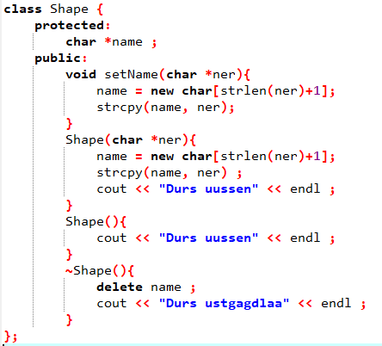

1. TwoDShape класст оройн цэгийн координатууд болон радиусыг гишүүн өгөгдөл болгон авч түүнээс удамшуулан дүрс бүрт харгалзах бусад оройн координатуудыг олов.

**Тойрог:**

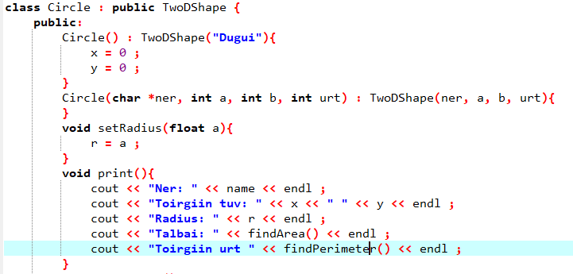

**Квадрат:**

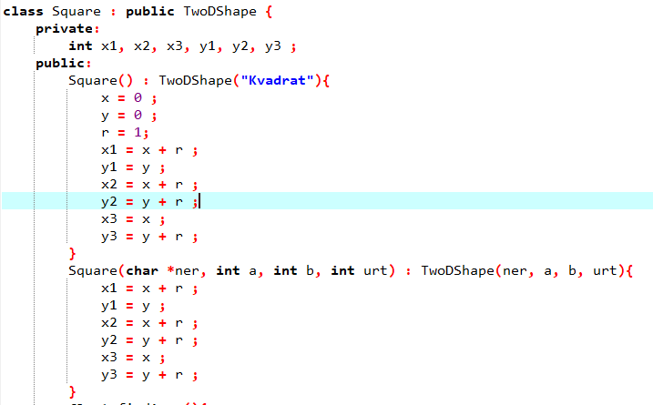

**Зөв гурвалжин:**

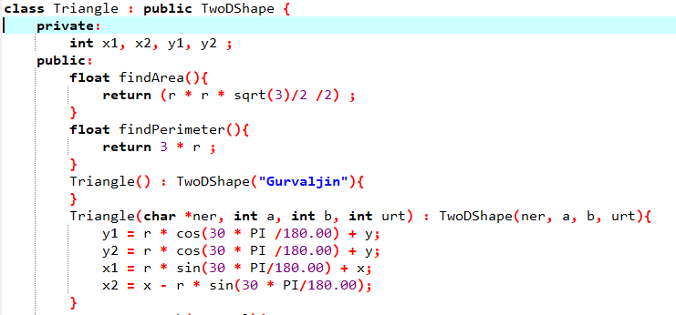

1. Constructor функцийг Эх класс болон Хүүхэд класст хоёуланд тодорхойлж өгсөн бөгөөд Хүүхэд классын Constructor нь Эх классын параметрт байгуулагчийг ашиглан гишүүн өгөгдөлдөө утга оноодог байдлаар загварчлав.

Кодын ажлуулсан байдал:

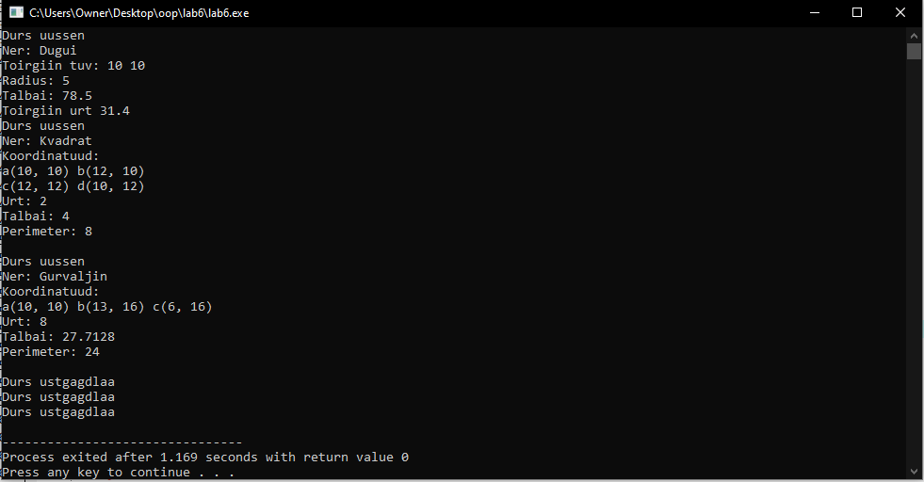

# 5. ДҮГНЭЛТ

Хүүхэд буюу үүсч буй класст байгуулагч тодорхойлон main() функц дотроо объект бий болгон ажлуулж үзэхэд тухайн хүүхэд классын эх класст буй байгуулагч давхар ажиллах бөгөөд энэхүү байгуулагч нь өөрийн гишүүн өгөгдлүүдээ үүсгэж байна. Мөн энэхүү 2 эх класс болон хүүхэд классын байгуулагчдын constructor-ууд дуудагдахад эх классын байгуулагч түрүүлж ажилласан бөгөөд өөрийн гишүүн өгөгдлүүддээ утга оноосны дараачаар хүүхэд классын байгуулагч ажиллаж эхлэв.

# 6. АШИГЛАСАН МАТЕРИАЛ

1. Объект хандлагат технологийн С++ програмчлал, Ж.Пүрэв, 2008, Улаанбаатар.

2. <http://www.cplusplus.com/doc/tutorial/>

# 7. ХАВСРАЛТ

#include<iostream>

#include<string.h>

#include<math.h>

#define PI 3.14

using namespace std;

class Shape {

protected:

char *name ;

public:

void setName(char *ner){

name = new char[strlen(ner)+1];

strcpy(name, ner);

}

Shape(char *ner){

name = new char[strlen(ner)+1];

strcpy(name, ner) ;

cout << "Durs uussen" << endl ;

}

Shape(){

cout << "Durs uussen" << endl ;

}

~Shape(){

delete name ;

cout << "Durs ustgagdlaa" << endl ;

}

};

class TwoDShape : public Shape {

protected:

int x, y, r ;

public:

TwoDShape(char *ner, int a, int b, int urt) : Shape(ner){

x = a ;

y = b ;

r = urt ;

}

TwoDShape(char *ner) : Shape(ner){

}

};

class Circle : public TwoDShape {

public:

float findArea(){

return PI * r * r ;

}

float findPerimeter(){

return 2 * PI * r ;

}

Circle() : TwoDShape("Dugui"){

x = 0 ;

y = 0 ;

}

Circle(char *ner, int a, int b, int urt) : TwoDShape(ner, a, b, urt){

}

void setRadius(float a){

r = a ;

}

void print(){

cout << "Ner: " << name << endl ;

cout << "Toirgiin tuv: " << x << " " << y << endl ;

cout << "Radius: " << r << endl ;

cout << "Talbai: " << findArea() << endl ;

cout << "Toirgiin urt " << findPerimeter() << endl ;

}

};

class Square : public TwoDShape {

private:

int x1, x2, x3, y1, y2, y3 ;

public:

float findArea(){

return r * r ;

}

float findPerimeter(){

return 4 * r ;

}

Square() : TwoDShape("Kvadrat"){

x = 0 ;

y = 0 ;

r = 1;

x1 = x + r ;

y1 = y ;

x2 = x + r ;

y2 = y + r ;

x3 = x ;

y3 = y + r ;

}

Square(char *ner, int a, int b, int urt) : TwoDShape(ner, a, b, urt){

x1 = x + r ;

y1 = y ;

x2 = x + r ;

y2 = y + r ;

x3 = x ;

y3 = y + r ;

}

void setLength(float l){

x = l ;

y = l ;

x1 = x + r ;

y1 = y ;

x2 = x + r ;

y2 = y + r ;

x3 = x ;

y3 = y + r ;

}

void setA(float a, float b){

x = a ;

y = b ;

x1 = x + r ;

y1 = y ;

x2 = x + r ;

y2 = y + r ;

x3 = x ;

y3 = y + r ;

}

void print(){

cout <<"Ner: " << name << endl;

cout << "Koordinatuud: " << endl;

cout << "a(" << x << ", " << y << ") ";

cout << "b(" << x1 << ", " << y1 << ") " << endl;

cout << "c(" << x2 << ", " << y2 << ") ";

cout << "d(" << x3 << ", " << y3 << ") " << endl;

cout << "Urt: " << r << " " << endl;

cout << "Talbai: " << findArea() << endl;

cout << "Perimeter: " << findPerimeter() << endl << endl;

}

};

class Triangle : public TwoDShape {

private:

int x1, x2, y1, y2 ;

public:

float findArea(){

return (r * r * sqrt(3)/2 /2) ;

}

float findPerimeter(){

return 3 * r ;

}

Triangle() : TwoDShape("Gurvaljin"){

}

Triangle(char *ner, int a, int b, int urt) : TwoDShape(ner, a, b, urt){

y1 = r * cos(30 * PI /180.00) + y;

y2 = r * cos(30 * PI /180.00) + y;

x1 = r * sin(30 * PI/180.00) + x;

x2 = x - r * sin(30 * PI/180.00);

}

void setLength(float l){

r = l ;

}

void setA(float a, float b){

y = b ;

y1 = r * cos(30 * PI /180.00) + y;

y2 = r * cos(30 * PI /180.00) + y;

x1 = r * sin(30 * PI/180.00) + x;

x2 = x - r * sin(30 * PI/180.00);

}

void print(){

cout <<"Ner: " << name << endl;

cout << "Koordinatuud: " << endl;

cout << "a(" << x << ", " << y << ") ";

cout << "b(" << x1 << ", " << y1 << ") ";

cout << "c(" << x2 << ", " << y2 << ") " << endl;

cout << "Urt: " << r << " " << endl;

cout << "Talbai: " << findArea() << endl;

cout << "Perimeter: " << findPerimeter() << endl << endl;

}

};

int main(){

//Toirog

Circle a("Dugui", 10, 10, 5) ;

a.print() ;

Square s("Kvadrat", 10, 10, 2);

s.print() ;

Triangle c("Gurvaljin", 10, 10, 8) ;

c.print() ;

}